BALFORENING COUNTRY DANCE-FYN
Tlf.: 4183 2544 - E-mail: frede.franker@gmail.com
Vissenbjerg, november 2021.

Bemærk ny Balforening på FYN
Mad, sang, levende musik og
SQUARE DANCE
Verninge Forsamlingshus
Fuglekildevej 85, Verninge, 5690 Tommerup
Fredag, den 28. januar 2022. kl. 18.00 – ca. 22.00
Spisning kl. 18.00 – 18.45
Koteletter i fad, Ris og Salat
samt kaffe/the og kage!!!
BEMÆRK! Drikkevarer skal købes, meget rimelige priser
Vand-kr. 10,00 Øl-kr. 15,00 Vin-kr. 85,00
Square dance bal til levende musik:kl. 18.45 – ca. 22.00
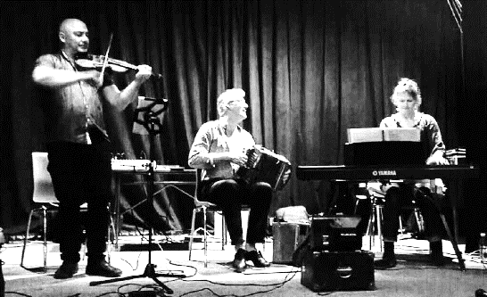

Reel of three

Callere: Karin, Frede og evt. flere

Har du lyst til at calle et par danse, så send en mail til Karin: vesterballe22@outlook.dk

Mød op til en smadder hyggelig danseaften i den nye Fynske SD-balforening

Medbring kun dit gode humør, alt andet sørger vi for!!
Deltagergebyr inkl. mad/kaffe/kage: kr. 185,00 pr. person
Deltagergebyr Bal incl. kaffe/kage: kr. 80,00 pr. person
Vigtigt! – Vigtigt!
Tilmelding til Frede på mail: frede.franker@gmail.com
SENEST: Søndag, den 16. januar 2022!
Betaling: Ved tilmelding Totalbanken kontonr.: 6880-1120616
eller MobilePay til 9658LE

HUSK BLØDE DANSESKO – INGEN UDENDØRSSKO!!!
Næste balaften er fredag, den 25.03.2022. SÆT X i kalenderen!

